

รายงานการปฏิบัติราชการประจำ เดือน ตุลาคม ๒๕๖๖
ประจำปีงบประมาณ พ.ศ. ๒๕๖๗
สถานีตำรวจภูธรอ่าวน้อย
งานจราจร
วันที่ 6 ต.ค. 66 เวลา 11.00 น. ร.ต.ท.สัมฤทธิ์ นาคใหม่ รอง สว.(ป.) สภ.อ่าวน้อย และ
ส.ต.ต.จิติพัฒน์ แซ่ตัน ผบ.หมู่ (ป.) สภ.อ่าวน้อย ว.4 กวดขันวินัยจราจรในพื้นที่เขตรับผิดชอบ สภ.อ่าวน้อย
จับกุมผู้กระทำผิดจราจร ( ไม่ติดแผ่นป้ายทะเบียน , ไม่สวมหมวกฯ , ไม่มีใบอนุญาตขับขี่ )

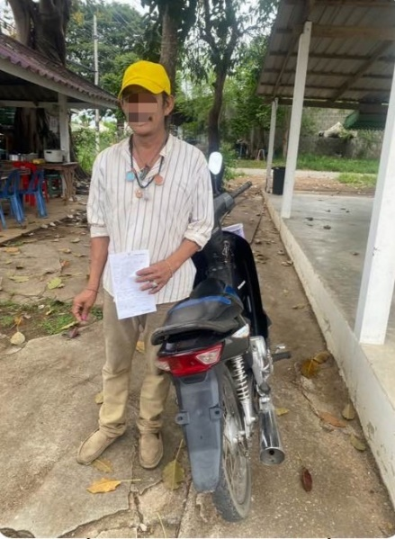

วันที่ 11 ต.ค. 66 เวลา 09.00 – 16.30 น. ร.ต.ท.สัมฤทธิ์ นาคใหม่ รอง สว.(ป.) สภ. อ่าวน้อย และ ส.ต.ต.จิติพัฒน์ แซ่ตัน ผบ.หมู่ (ป.) สภ.อ่าวน้อย ว.4 กวดขันวินัยจราจรในพื้นที่เขตรับผิดชอบ สภ.อ่าวน้อย จับกุมผู้กระทำผิดจราจร ( ไม่ติดแผ่นป้ายทะเบียน , ไม่สวมหมวกฯ , ไม่มีใบอนุญาตขับขี่ , ใช้รถจักรยานยนต์ไม่ปลอดภัย
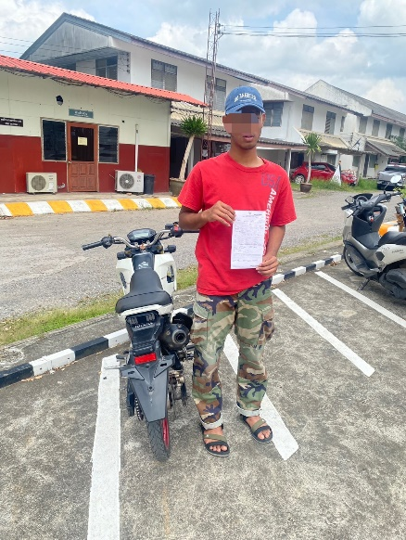
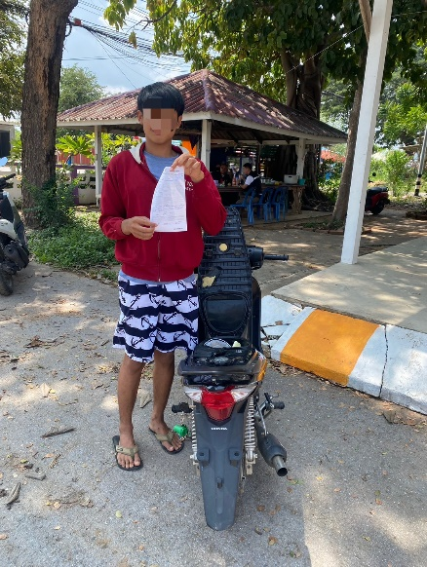
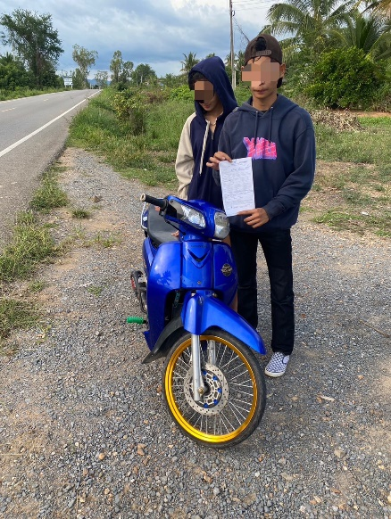

๒
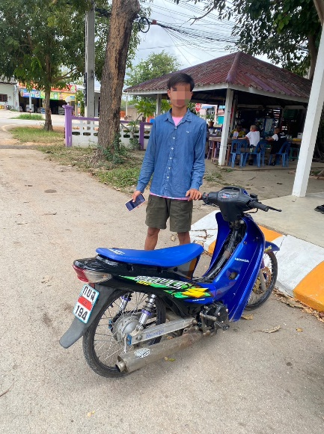
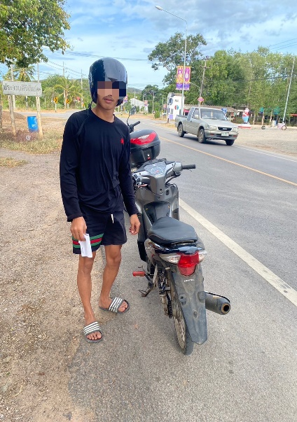
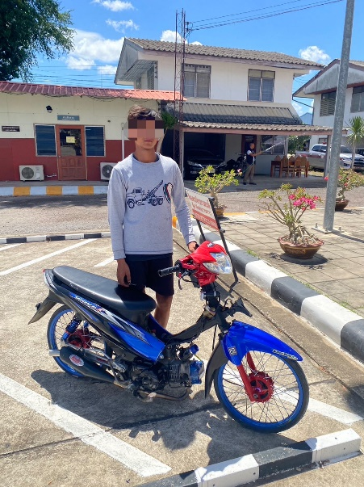

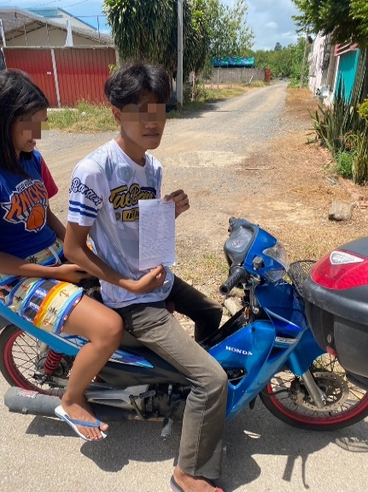
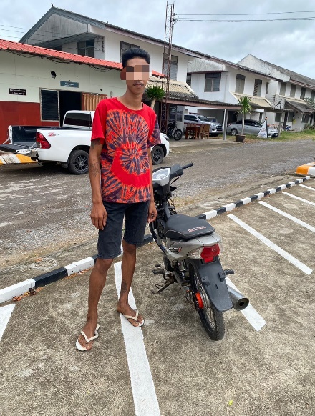
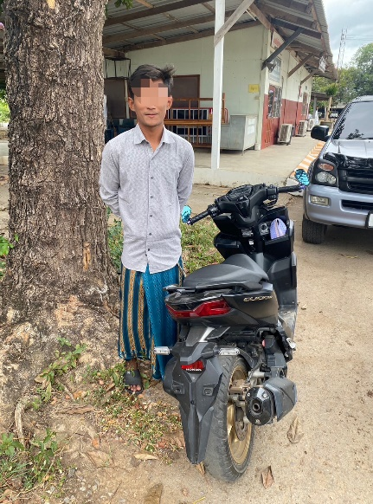

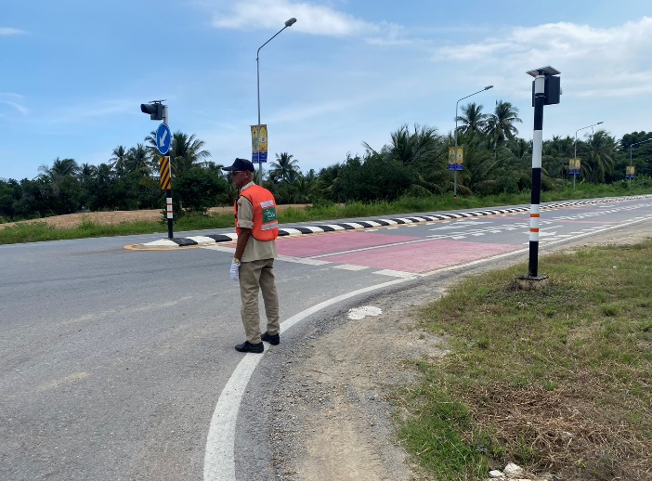
วันที่ 13 ต.ค. 66 เวลา 14.00 น. ร.ต.ท.สัมฤทธิ์ นาคใหม่ รอง สว.(ป.) สภ.อ่าวน้อย พร้อมด้วย ส.ต.ต.จิติพัฒน์ แซ่ตัน ผบ.หมู่ (ป.) สภ.อ่าวน้อย และ อส.ตร. ว.4 อำนวยความสะดวกแก่ผู้มาร่วมงาน ในวันนวมินทรมหาราช ณ โรงสีข้าวพระราชทานอ่าวน้อย ต.อ่าวน้อย อ.เมือง จ.ประจวบคีรีขันธ์
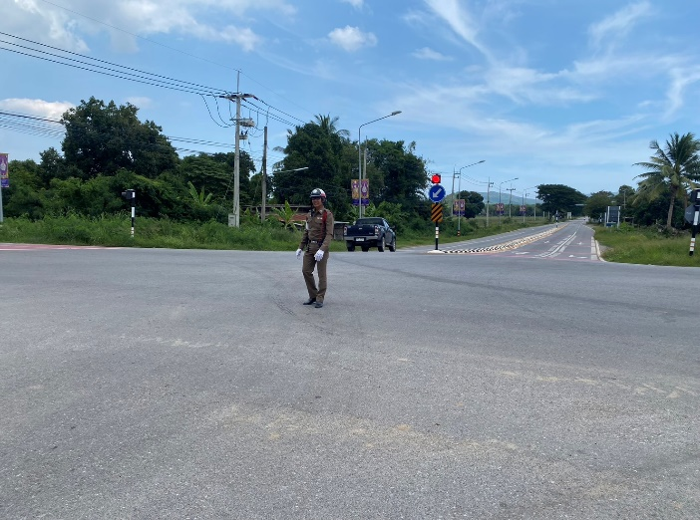

๓
วันที่ 13 ต.ค. 66 เวลา 14.35 น. ร.ต.ท.สัมฤทธิ์ นาคใหม่ รอง สว.(ป.) สภ.อ่าวน้อย พร้อมด้วย ส.ต.ต.จิติพัฒน์ แซ่ตัน ผบ.หมู่ (ป.) สภ.อ่าวน้อย จับกุมผู้กระทำผิดจราจร ( ไม่ติดแผ่นป้ายทะเบียน , ไม่สวมหมวกฯ , ไม่มีใบอนุญาตขับขี่ ,ใช้รถจักรยานยนต์ไม่ปลอดภัย )

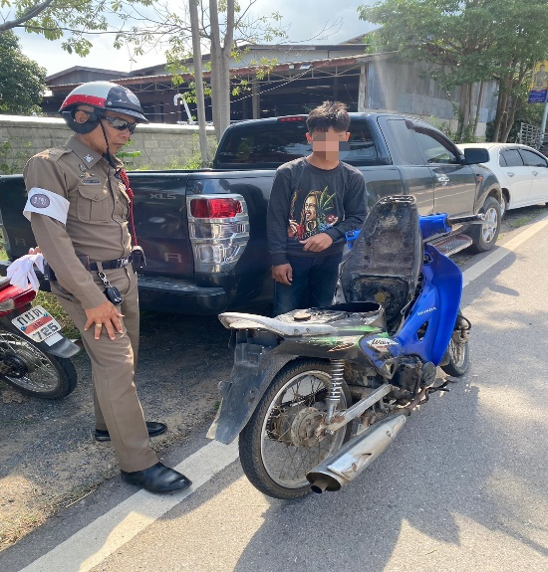

วันที่ ๑๙ ต.ค. ๖๖ เวลา ๒๐.๐๐ น. พ.ต.อ.สถิตย์ คงเนียม ผกก.สภ.อ่าวน้อย และ พ.ต.ท.ชาญศักดิ์ วงษ์สิงห์ สวป.สภ.อ่าวน้อย ปล่อยแถว ร้อยเวร ๒๐ สายตรวจรถยนต์ สายตรวจจราจร ชุด ปะฉะดะ สนธิกำลัง จนท.ฝ่ายปกครอง ,อปพร.,ชรบ.และอส.ตร.สภ.อ่าวน้อย ออกตรวจพื้นที่จุดเสี่ยง จุดล่อ เแหลมป้องกันเหตุ และตั้งจุดตรวจจุดสกัดเพื่อกวดขันจับกุมความผิดเกี่ยวกับอาวุธปืน ยาเสพติด แรงงานต่างด้าว และป้องกันการแข่งรถในทาง ในพื้นที่รับผิดชอบ

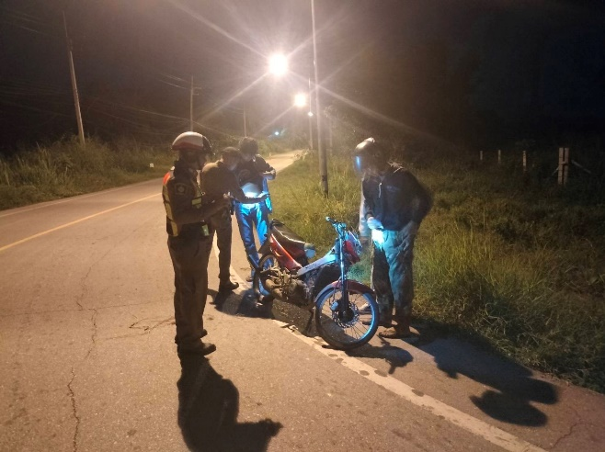
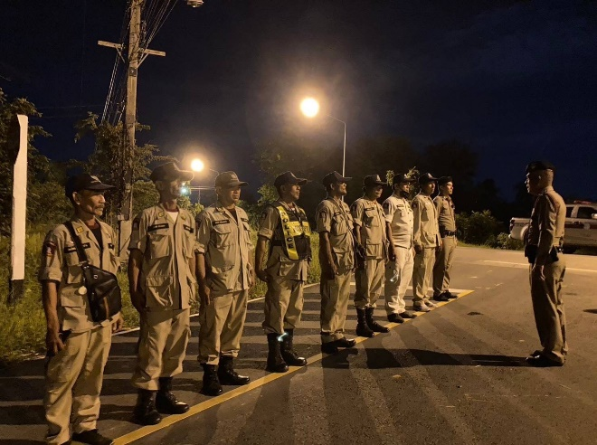

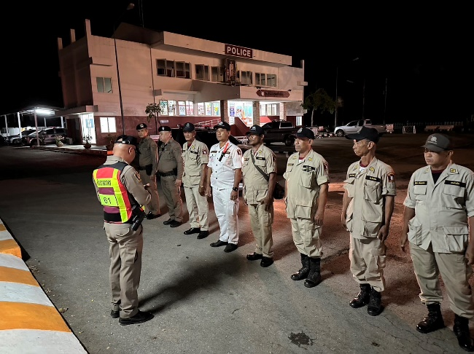

๔

วันที่ 20 ต.ค. 66 เวลา 13.30 น. พ.ต.อ.สถิตย์ คงเนียม ผกก.สภ.อ่าวน้อย พร้อมด้วยร้อยเวร ๓๐ และเจ้าหน้าที่ตำรวจจราจร ออกตรวจตรวจพื้นที่ บริเวณที่เกิดเหตุอุบัติเหตุ ถนนสาธารณะสายบ่อนอก - หนองเสือ เพื่อหาแนวทางการแก้ไขปัญหาจุดเสี่ยงบริเวณสี่แยกดังกล่าวเพื่อลดอุบัติเหตุ

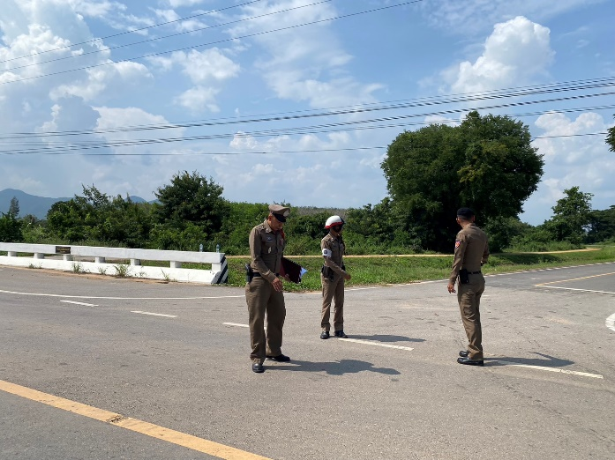
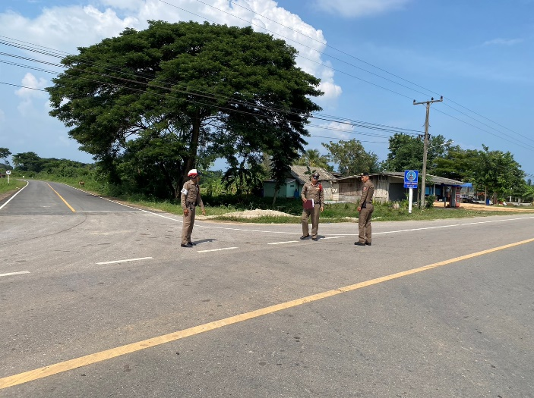

วันที่ 23 ต.ค. 66 เวลา 08.00 น. พ.ต.ท.ชาญศักดิ์ วงษ์สิงห์ สวป.สภ.อ่าวน้อย พร้อมด้วย สายตรวจรถยนต์ และ สายตรวจจราจร ว.4 อำนวยความสะดวกด้านการจราจร และดูแลความปลอดภัยแก่ผู้มาร่วมงาน เนื่องในวันปิยมหาราช ณ พลับพลาเทศบาล กม.5

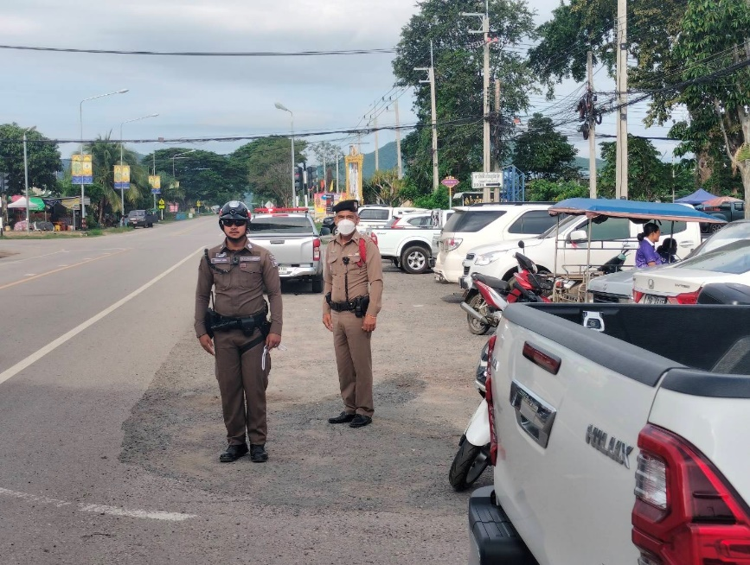

๕

วันที่ 24 ต.ค. 66 เวลา 10.00 น. พ.ต.ท.ชาญศักดิ์ วงษ์สิงห์ สวป.สภ.อ่าวน้อย ออกตรวจตรวจพื้นที่ บริเวณเหตุอุบัติเหตุ ถนนสาธารณะสายบ่อนอก - หนองเสือ พร้อมประสานงาน กับอบต.บ่อนอก อบต.อ่าวน้อย และทางหลวงชนบท เพื่อเสนอโครงการปรับภูมิทัศน์ และดำเนินการตามโครงการด้านการจราจรเพื่อลดอุบัติเหตุให้กับผูใช้บริการท้องถนน

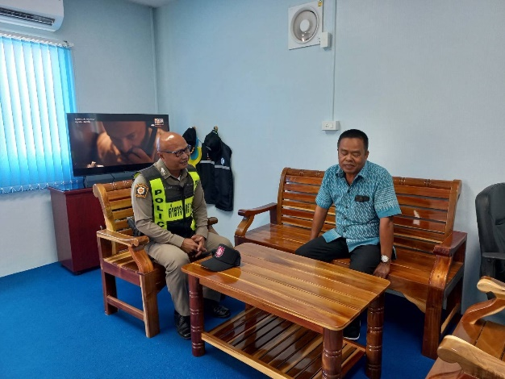
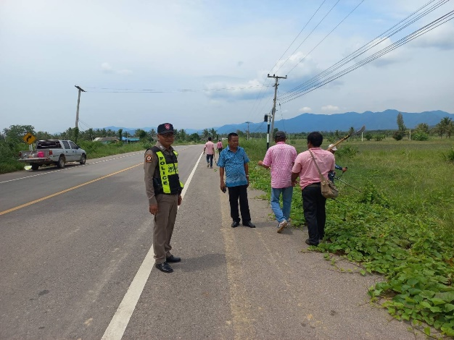

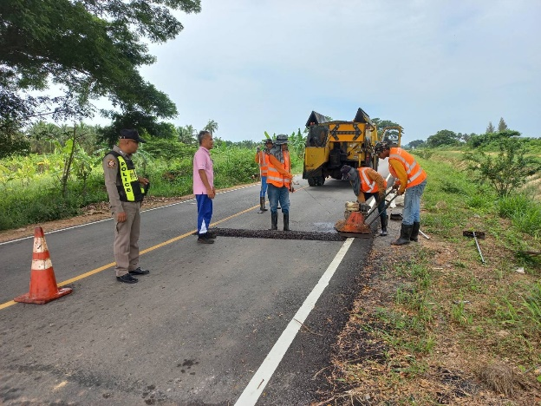

วันที่ 24 ต.ค. 66 เวลา 15.00 น. พ.ต.ท.หญิง ณัฐญา ผลยาม พร้อมด้วย เจ้าหน้าที่ตำรวจจราจร และเจ้าหน้าที่ตำรวจจิตอาสา สภ.อ่าวน้อย ร่วมกิจกรรมจิตอาสาอำนวยความสะดวกด้านจราจร และร่วมแจกของ ข้าวสาร อาหารแห้ง ให้แก่ประชาชนที่มารับของบริจาค ข้าวสาร อาหารแห้ง ณ โรงเจ กม. 5 ต.อ่าวน้อย อ.เมือง จ.ประจวบคีรีขันธ์
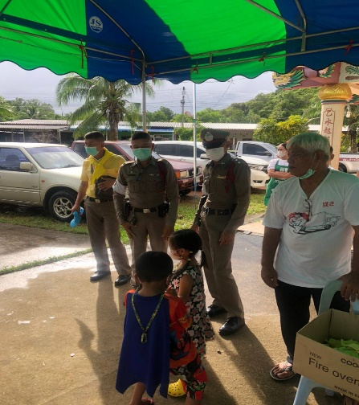
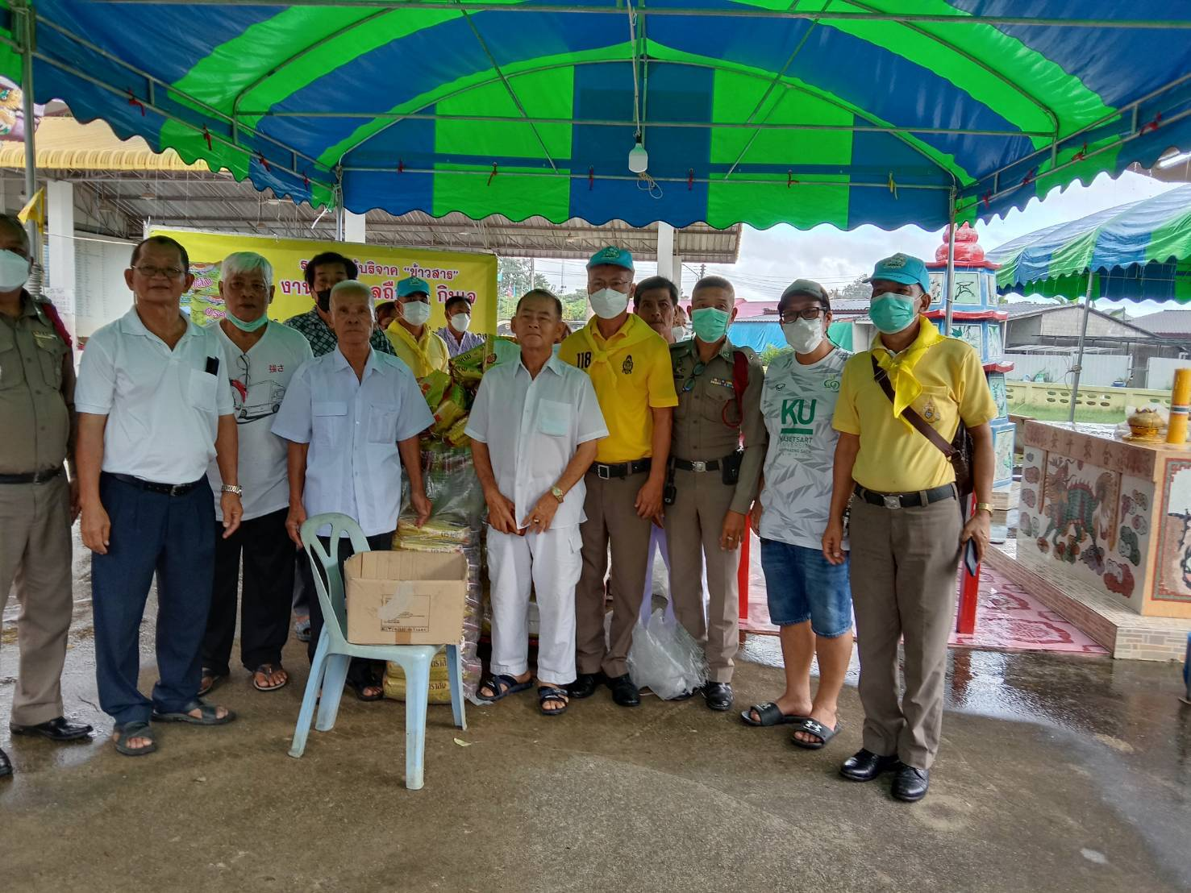

๖

วันที่ 27 ต.ค. 66 เวลา 15.00 น. ส.ต.ต.จิติพัฒน์ แซ่ตัน ผบ.หมู่(ป.) สภ.อ่าวน้อย ออกตรวจจุดเสี่ยง บริเวณสี่แยกกม.๓ บริเวณหน้าธนาคาร ธกส. สาขาอ่าวน้อย บริเวณสี่แยกวังมะเดื่อ เพื่อหาแนวทางการแก้ไขปัญหาเพื่อลดอุบัติเหตุ
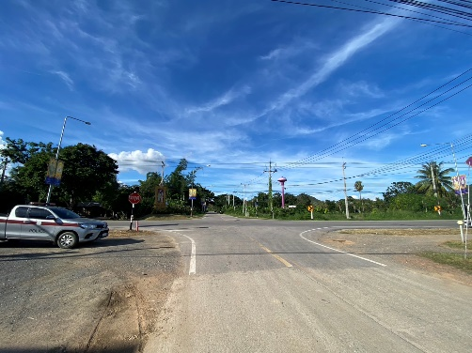
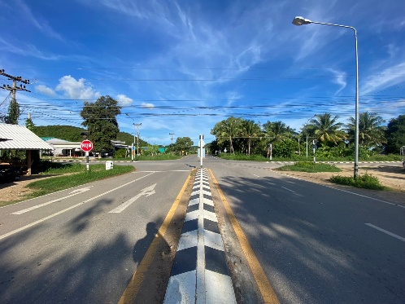

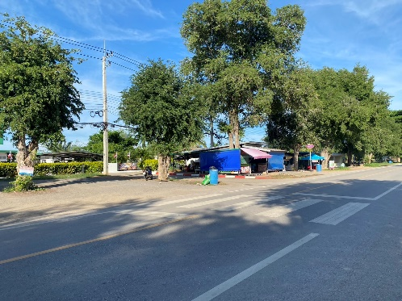

วันที่ 30 ต.ค. 66 เวลา 14.00 น. พ.ต.อ.สถิตย์ คงเนียม ผกก.สภ.อ่าวน้อย ,พ.ต.ท. ชาญศักดิ์ วงษ์สิงห์ สวป.สภ.อ่าวน้อย พร้อมด้วย เจ้าหน้าที่ตำรวจจราจร เชิญประชุมร่วมภาคีเครือข่ายเรื่องป้องกันและแก้ไข อบถ.บนท้องถนน ณ ห้องประชุม สภ.อ่าวน้อย
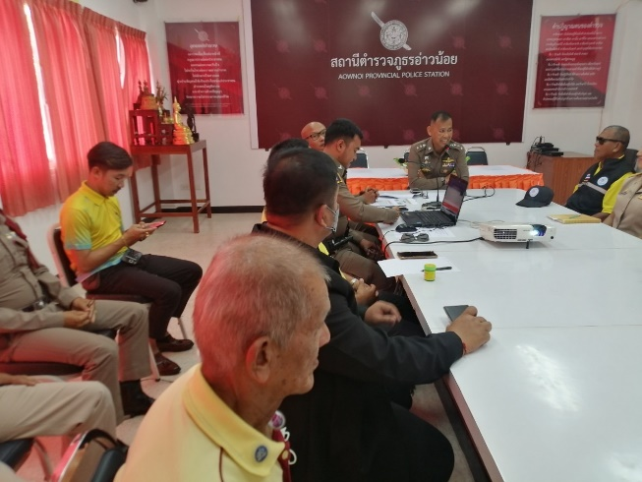
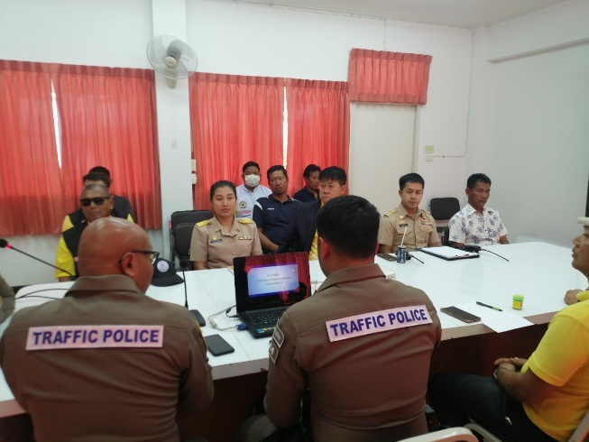

๗
การตั้งจุดตรวจ (กวดขันวินัยจราจร) เดือน ต.ค. 66

วันที่ 4 ต.ค. 66 เวลา 09.00 น. พ.ต.ท.ชาญศักดิ์ วงษ์สิงห์ สวป.สภ.อ่าวน้อย พร้อมด้วย สายตรวจจราจรและสายตรวจรถยนต์ ตั้งจุดกวดขันวินัยจราจร บริเวณ กม.4 ต.อ่าวน้อย

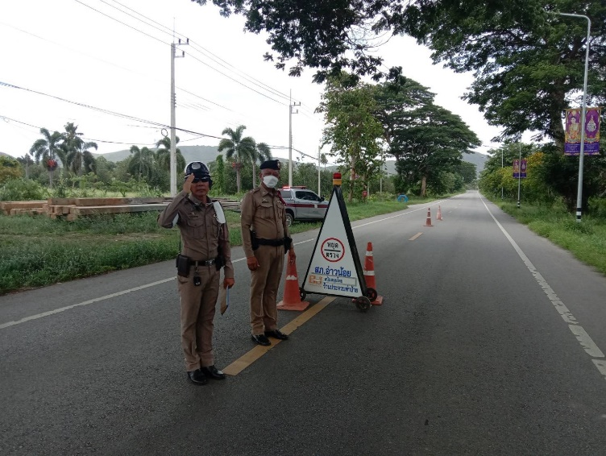

วันที่ 5 ต.ค. 66 เวลา 09.00 น. พ.ต.ท.ชาญศักดิ์ วงษ์สิงห์ สวป.สภ.อ่าวน้อย พร้อมด้วย สายตรวจจราจรและสายตรวจรถยนต์ ตั้งจุดกวดขันวินัยจราจร บริเวณ ถนนบ้านไร่ยุบ-กม.7 ต.อ่าวน้อย

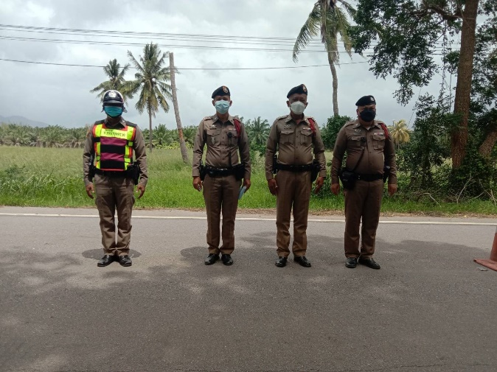

๘
วันที่ 10 ต.ค. 66 เวลา 09.30 น. พ.ต.ท.ชาญศักดิ์ วงษ์สิงห์ สวป.สภ.อ่าวน้อย พร้อมด้วย สายตรวจจราจรและสายตรวจรถยนต์ ตั้งจุดกวดขันวินัยจราจร บริเวณ ถนนบ้านไร่ยุบ-กม.7 ต.อ่าวน้อย
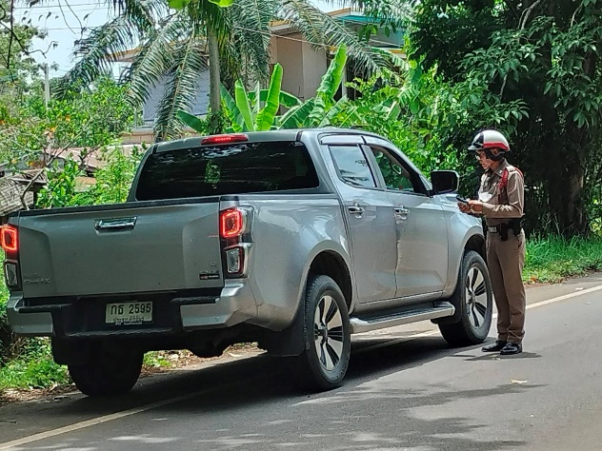

วันที่ 18 ต.ค. 66 เวลา 08.30 น. พ.ต.ท.ชาญศักดิ์ วงษ์สิงห์ สวป.สภ.อ่าวน้อย พร้อมด้วย สายตรวจจราจรและสายตรวจรถยนต์ ตั้งจุดกวดขันวินัยจราจร บริเวณ ถนนบ้านไร่ยุบ-กม.7 ต.อ่าวน้อย

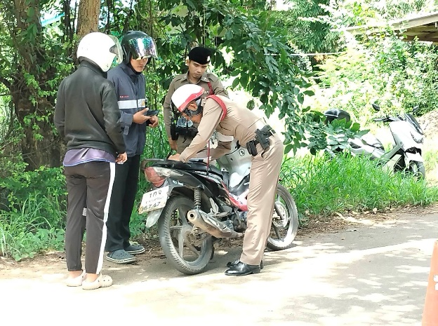

วันที่ 19 ต.ค. 66 เวลา 09.00 น. พ.ต.ท.ชาญศักดิ์ วงษ์สิงห์ สวป.สภ.อ่าวน้อย พร้อมด้วย สายตรวจจราจรและสายตรวจรถยนต์ ตั้งจุดกวดขันวินัยจราจร บริเวณ ถนนบ้านไร่ยุบ-กม.7 ต.อ่าวน้อย
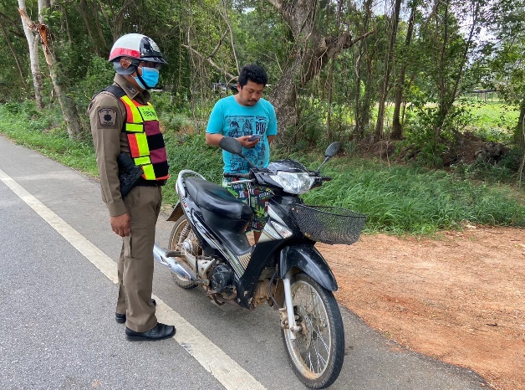

๙

วันที่ 30 ต.ค. 66 เวลา 09.00 น. พ.ต.ท.ชาญศักดิ์ วงษ์สิงห์ สวป.สภ.อ่าวน้อย พร้อมด้วย สายตรวจจราจรและสายตรวจรถยนต์ ตั้งจุดกวดขันวินัยจราจร บริเวณ ถนนบ้านไร่ยุบ-กม.7 ต.อ่าวน้อย

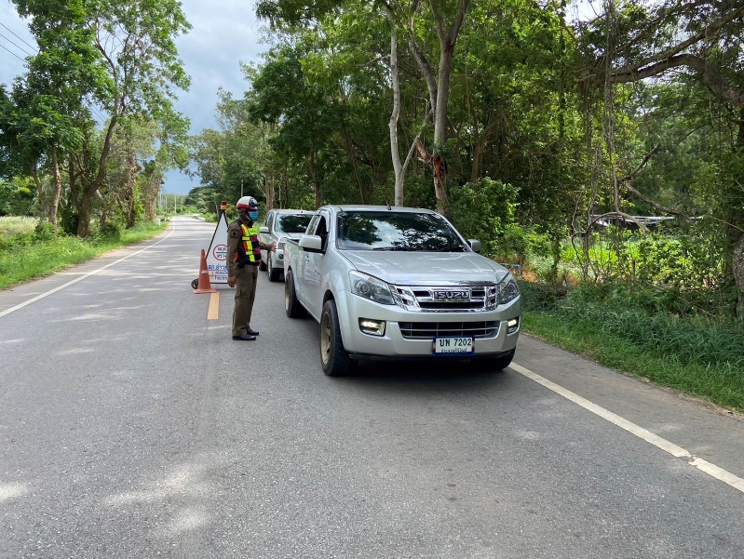

วันที่ 31 ต.ค. 66 เวลา 09.00 น. พ.ต.ท.ชาญศักดิ์ วงษ์สิงห์ สวป.สภ.อ่าวน้อย พร้อมด้วย สายตรวจจราจรและสายตรวจรถยนต์ ตั้งจุดกวดขันวินัยจราจร บริเวณ ถนนบ้านไร่ยุบ-กม.7 ต.อ่าวน้อย

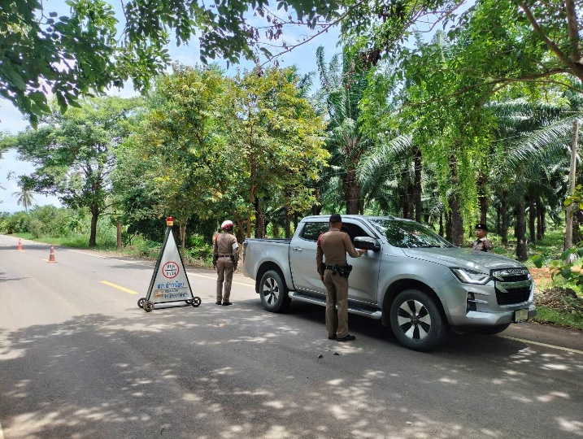

๑๐
ปล่อยแถวก่อนออกปฏิบัติหน้าที่ ต.ค. 66

